ДЕРЖАВНИЙ УНІВЕРСИТЕТ ІНТЕЛЕКТУАЛЬНИХ ТЕХНОЛОГІЙ І ЗВ’ЯЗКУ
Факультет телекомунікацій та радіотехніки
Кафедра комп’ютерної інженерії та інформаційних систем

КВАЛІФІКАЦІЙНА РОБОТА
першого (бакалаврського) рівня

на тему: Побудова мережі доступу для котеджного селища на базі оптичних технологій

 | Спеціальність: |  | 172 Телекомунікації та радіотехніка
 | Освітня програма: |  | Телекомунікації та радіотехніка
 | Здобуч вищої освіти: |  | Панів В.В.
 | Керівник: |  | Шерепа І.В.
 | Рецензент:

Одеса – 2024 р.
Д О В І Д К А

кафедри КІІС про виконану бакалаврську роботу

здобувача вищої освіти 5 курсу факультету ТК групи СТК - 5.1

Паніва Василя Васильовича

на тему: Побудова марежі доступу для котеджного селища на базі оптичних технологій

 | Висновок нормоконтролера: |  |  | оформлено згідно вимог методичних рекомендацій
 |  |  |  | до виконання кваліфікаційних робіт за спеціальністю
 |  |  |  | 172 Електронні комунікації та радіотехніка
 |  |  |  | (172 Телекомунікації та радіотехніка), 2024 р.
Нормоконтролер |  |  | ст. викл. |  |  |  |  | Р.Ю. Царьов
 |  |  | (посада) |  |  | (підпис) |  | (і.б. прізвище)

Висновок відповідального за перевірку на наявність плагіату: | унікальность роботи складає
Висновок відповідального за перевірку на наявність плагіату: | %

Відповідальна особа |  | нач. ЦНТІ та МП |  |  |  |  | Б.Г. Ямнюк
 |  | (посада) |  | (підпис) |  |  | (і.б. прізвище)

Попередня експертиза (захист) бакалаврської роботи
здобувача | Паніва В.В. | проведена | “ ” червня 2024р.
 | (прізвище і.б.)

Висновки

Члени комісії
 | (підпис) |  | (і.б. прізвище, науковий ступінь, посада)
 | (підпис) |  | (і.б. прізвище, науковий ступінь, посада)
 | (підпис) |  | (і.б. прізвище, науковий ступінь, посада)

ДЕРЖАВНИЙ УНІВЕРСИТЕТ ІНТЕЛЕКТУАЛЬНИХ ТЕХНОЛОГІЙ І ЗВ’ЯЗКУ
Факультет |  | телекомунікацій та радіотехніки
Кафедра |  | комп’ютерної інженерії та інформаційних систем
Рівень вищої освіти |  | перший (бакалаврській)
Галузь знань |  | 17 Електроніка та телекомунікації
Спеціальність |  | 172 Телекомунікації та радіотехніка
Освітня програма |  | Телекомунікації та радіотехніка

ЗАТВЕРДЖУЮ
В.о. завідувача кафедри КІІС
к.т.н., доц.
_________ Л.А. Нікітюк
(підпис)
“ ____ ” ________ 20__ року

З А В Д А Н Н Я
НА БАКАЛАВРСЬКУ РОБОТУ ЗДОБУВАЧУ

Паніву Василю Васильовичу
1. Тема роботи: Побудова марежі доступу для котеджного селища на базі оптичних технологій
керівник роботи | Шерепа Ігор Васильович, доцент каф. КІІС
затверджені наказом закладу вищої освіти від 11.03.2024р. № 01-07-50

2. Строк подання роботи здобувачем

3. Вихідні дані до роботи:
1)
2)
3)

4. Зміст розрахунково-пояснювальної записки:
1)
2)
3)
4)

5. Перелік графічного матеріалу (з зазначенням обов’язкових креслень):
Слайд 1 – | Топологія мережі
Слайд 2– | Переваги деревоподбної топології
Слайд 3 – | Вимоги до мережі із вказаним схематичним зображенням котеджного селища
Слайд 4 – | Вибір оптичної лінії зв’язку
Слайд 5 – | Економічна оцінка проекту

6. Консультанти розділів роботи
Розділ | Прізвище, ініціали та посада  консультанта | Підпис, дата
Розділ | Прізвище, ініціали та посада  консультанта | завдання  видав | завдання  прийняв

7. Дата видачі завдання

КАЛЕНДАРНИЙ ПЛАН

№  з/п | Назва етапів бакалаврської роботи | Строк виконання етапів роботи | Примітка
 | Вступ | 11.03.23 - 19.03.24
 | Технічне завдання | 19.03.23 - 21.03.24
 | Планування марежі доступу для котеджного селища | 21.03.23 - 05.04.24
 | Розробка проекту марежі доступу для котеджного селища | 05.04.23 - 26.04.24
 | Економічні показники проекту | 26.04.23 - 10.05.24
 | Висновки та рекомендації | 10.05.23 - 20.05.24
 | Перелік джерел посилання | 20.05.23 - 24.05.24
 | Оформлення роботи | 24.05.23 - 12.06.24
 | Оформлення демонстраційних матеріалів | 12.05.23 - 17.06.24

Здобувач вищої освіти |  |  | В.В. Панів
 | (підпис) |  | (і.б. прізвище)
Керівник роботи |  |  | І.В. Шерепа
 | (підпис) |  | (і.б. прізвище)

АНОТАЦІЯ

Текстова частина бакалаврівської роботи містить: 60 с., 13 рис., 7 табл., 1 додаток, 15 джерел.
ПОБУДОВА МЕРЕЖІ ДОСТУПУ ДЛЯ КОТЕДЖНОГО СЕЛИЩА НА БАЗІ ОПТИЧНИХ ТЕХНОЛОГІЙ
Об’єкт дослідження – протяжні WDM лінійні тракти.
Метою роботи є дослідження протяжних WDM лінійних трактів за критерієм відношення рівнів оптичний сигнал/шум.
Метод дослідження. В роботі використовувались аналітичні методи дослідження з використанням комп'ютерних технологій.
В даній бакалаврівській роботі розглядається питання побудови мережі доступу для котеджного селища на базі оптичних технологій. Актуальність теми обумовлена ​​тим, що оптичні технології є одними з найсучасніших та найефективніших методів передачі даних, що робить їх ідеальними для використання в мережах доступу.

Умови одержання бакалаврської роботи за дозволом проректора із навчальної роботи ДУІТЗ.

ABSTRACT

The text part of the bachelor's thesis: 60 p., 13 figures, 7 tables, 1 appendix, 15 sources.
BUILDING AN ACCESS NETWORK FOR A COTTAGE COMMUNITY BASED ON OPTICAL TECHNOLOGIES
The object of study is long WDM line paths.
The aim of this paper is to study long WDM linear paths by the criterion of optical signal-to-noise ratio.
Research method. Analytical research methods with the use of computer technology were used in the study.
This bachelor's thesis deals with the issue of building an access network for a cottage community based on optical technologies. The relevance of the topic is due to the fact that optical technologies are one of the most modern and efficient methods of data transmission, which makes them ideal for use in access networks.

Conditions for obtaining the bachelor's thesis are with the permission of the Vice-Rector for Academic Affairs of SUITT.
ЗМІСТ

ПЕРЕЛІК СКОРОЧЕНЬ ТА УМОВНИХ ПОЗНАК.............................................10
ВСТУП..........................................................................................................................111 ТЕХНІЧНЕ ЗАВДАННЯ ДЛЯ ПОБУДОВИ МЕРЕЖІ ДОСТУПУ КОТЕДЖНОГО СЕЛИЩА.......................................................................................12
2 ТЕОРЕТИЧНІ ОСНОВИ ПОБУДОВИ МЕРЕЖ ДОСТУПУ.........................13
2.1 Класифікація мереж доступу .............................................................................13
2.2 Оптичні технології в мережах доступу.............................................................24
2.3 Топології оптичних мереж доступу....................................................................31
3 ПРОЕКТУВАННЯ МЕРЕЖІ ДОСТУПУ ДЛЯ КОТЕДЖНОГО СЕЛИЩА...................................................................................................................33
3.1 Вимоги до мережі доступу...................................................................................33
3.2 Вибір оптичної лінії зв'язку та активного обладнання.................................34
3.3 Проектування пасивної оптичної мережі (PON).............................................35
3.4 Розрахунок бюджету потужності........................................................................38
3.5Забезпечення надійності та безпеки мережі......................................................39
4 РЕАЛІЗАЦІЯ МЕРЕЖІ ДОСТУПУ .....................................................................42
4.1 Будівництво оптичної лінії зв'язку ...............................................................42
4.2Монтаж активного та пасивного обладнання..............................................44
4.3 Налаштування та тестування мережі.............................................................47
4.4 Моніторинг та діагностика мережі ................................................................48
4.5 Виявлення та усунення несправностей .........................................................51
4.6 Профілактичне обслуговування мережі........................................................52
5 ЕКОНОМІЧНА ОЦІНКА ПРОЕКТУ................................................................54
ВИСНОВКИ ТА РЕКОМЕНДАЦІЇ........................................................................56
ПЕРЕЛІК ДЖЕРЕЛ ПОСИЛАННЯ.......................................................................57
Додаток А ПЕРЕЛІК КОПІЙ ДЕМОНСТРАЦІЙНОГО МАТЕРІАЛУ...........59

ПЕРЕЛІК СКОРОЧЕНЬ ТА УМОВНИХ ПОЗНАК

Електромагнітних перешкод - EMI
Радіочастотних перешкод – RFI
Fiber Distributed Data Interface – FDDI
Локальна мережа - LAN
Метод множинного доступу з поділом часу - TDMA
Метод множинного доступу з поділом частоти - FDMA
Метод множинного доступу з контролем несучої - CSMA
Метод множинного доступу з визначенням вільних каналів - CSMA/CA
Passive Optical Network - PON
Ethernet Passive Optical Network - EPON
Gigabit Passive Optical Network - GPON
Optical Line Terminal – OLT
Оптичний термінал мережі - ONT

ВСТУП

У сучасному світі доступ до високошвидкісного Інтернету стає все більш важливим. Це стосується не лише міст, але й котеджних селищ, де люди хочуть мати можливість користуватися всіма перевагами Інтернету, такими як онлайн-ігри, потокове відео, віддалена робота та навчання. Оптичні технології пропонують найкраще рішення для побудови мереж доступу в котеджних селищах, завдяки їх високій пропускній здатності, надійності та гнучкості.
Мета: Розробити проект мережі доступу для котеджного селища на базі оптичних технологій.
Завдання:
‒ Провести аналіз існуючих технологій оптичного доступу.
‒ Вибрати оптимальну технологію оптичного доступу для котеджного селища.
‒ Розробити проект мережі доступу, який включає топологію мережі, схему прокладання кабелю, вибір обладнання та розрахунок вартості проекту.
‒ Провести моделювання роботи мережі доступу.
‒ Розробити рекомендації щодо впровадження проекту мережі доступу.
Об'єкт: Мережі доступу в котеджних селищах.
Очікувані результати. Розроблений проект мережі доступу для котеджного селища на базі оптичних технологій. Рекомендації щодо впровадження проекту мережі доступу.
1 ТЕХНІЧНЕ ЗАВДАННЯ ДЛЯ ПОБУДОВИ МЕРЕЖІ ДОСТУПУ КОТЕДЖНОГО СЕЛИЩА
Дана робота проводиця згідно замовлення провайдера ТоОВ « Бізнес і Технології» -далі ‘’Замовник’’.
У зв’язку з роширенням площі обслуговування та надання послуг замовник звернувся за розробкою мережі доступу для котеджого селища.
Технічне завдання поставлене замовником спроектувати мережу доступу для котеджного селища.
Перед самою розробкою бул надані наступні дані про селще:
‒ площа селища 10 гектарів;
‒ Кількість котеджів в селищі: 100.

Замовник також вказав наступні параметри перед розробкою мережі:
‒ під час розробки та економічної оцінки не враховути магістраль від центрального обладнення до котеджного селища. Причина цього являєть проходження магістралі повз селище, до якої замовник планує підключити мережу;
‒ не враховути розміщення та ціну оптичних приймачів-передавачів (ONT) в самих котеджах. Це пов’язано з тим що, користувачі мають самостійно придбати ONT
Для замовника також важливо:
‒ вибір середовища передачі даних;
‒ вивчення оптимальної топології;
‒ реалізація мережі доступу;
‒економічна оцінка проекту
Мережа доступу проектується згідно з побажань замовника.

2 ТЕОРЕТИЧНІ ОСНОВИ ПОБУДОВИ МЕРЕЖ ДОСТУПУ

2.1 Класифікація мереж доступу

Мережі доступу можна класифікувати за кількома критеріями.
За типом середовища передачі даних:
1. Мережі на мідних кабелях.
Мідні кабелі - це поширений тип середовища передачі даних у комп'ютерних мережах. Їх цінують за надійність, доступність та простоту монтажу. Мідні кабелі поділяються на два основних типи: коаксіальні та виті пари.

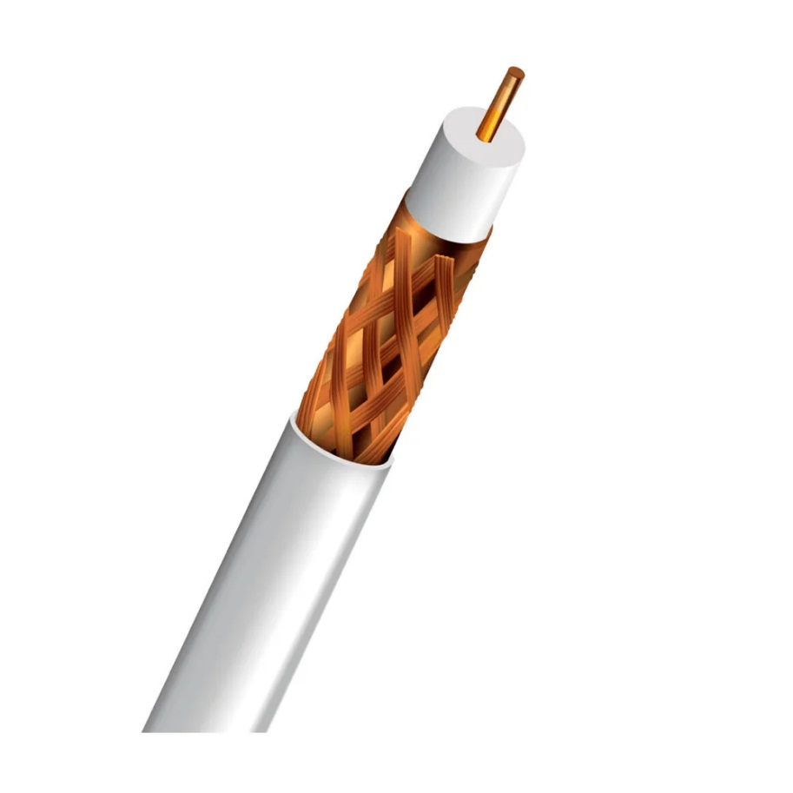
Рисунок 1.1 Вигляд коксіального кабелю

Коаксіальний кабель складається з одного центрального провідника, оточеного ізоляційним шаром, а потім обплетеного металевою сіткою та зовнішньою оболонкою. Завдяки своїй конструкції коаксіальний кабель має гарну стійкість до електричних перешкод, що робить його придатним для використання на більших відстанях. Використовувався в ранніх локальних мережах Ethernet, але зараз його витіснили кабелі витої пари через їх меншу вартість і простоту монтажу.

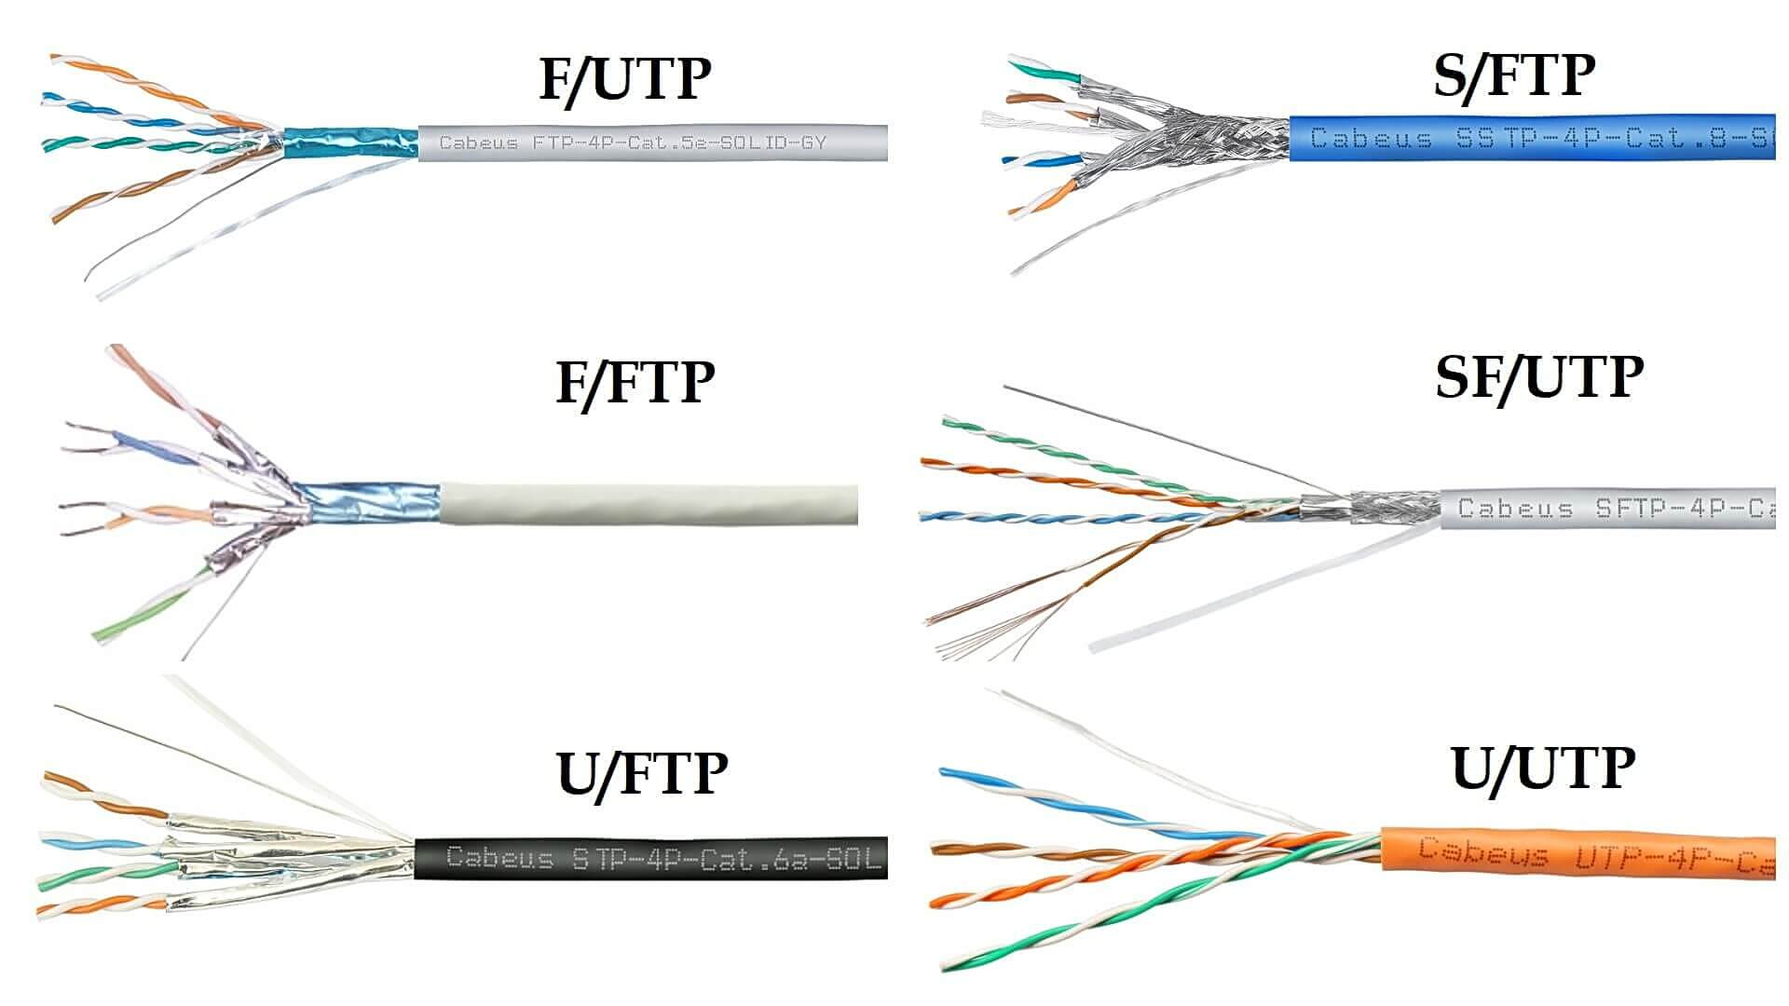
Рисунок 2.2 Види кабелів витої пари

Кабель витої пари складається з декількох пар ізольованих мідних проводів, скручених разом. Скручування проводів допомагає зменшити вплив електромагнітних перешкод (EMI) та перехресних перешкод. Кабелі витої пари доступні в екранованому та неекранованому варіантах. Екрановані кабелі мають додатковий шар захисту від EMI, що робить їх більш стійкими до перешкод. Зараз є найпоширенішим типом мідного кабелю, що використовується в локальних мережах (Ethernet), завдяки своїй низькій вартості, простоті монтажу та високій пропускній здатності.[2]
Переваги мідних мереж:
‒ Мідні кабелі мають досить довгий термін служби та стійкі до пошкоджень.
‒ Мідні кабелі є одними з найдешевших середовищ передачі даних.
‒ Мідні кабелі легко монтувати та підключати.
‒Мідні кабелі можуть підтримувати високу пропускну здатність, що робить їх придатними для використання в гігабітних та 10-гігабітних мережах Ethernet.
Недоліки мідних мереж:
‒ Мідні кабелі можуть бути громіздкими та важкими, що робить їх непридатними для деяких застосувань.
‒ Неекрановані мідні кабелі можуть бути чутливими до EMI, що може призвести до погіршення якості сигналу.
‒ Мідні кабелі мають обмежену дальність дії, зазвичай до 100 метрів.
Мідні мережі пропонують надійне, доступне та просте рішення для передачі даних. Їх широко використовують у локальних мережах (Ethernet) завдяки їх численним перевагам. Однак, для деяких застосувань, де важливі такі фактори, як розмір, вага чи дальність дії, можуть бути більш підходящими інші типи середовищ передачі даних, такі як оптоволоконні кабелі або бездротові мережі.[1]
2. Оптичні мережі.

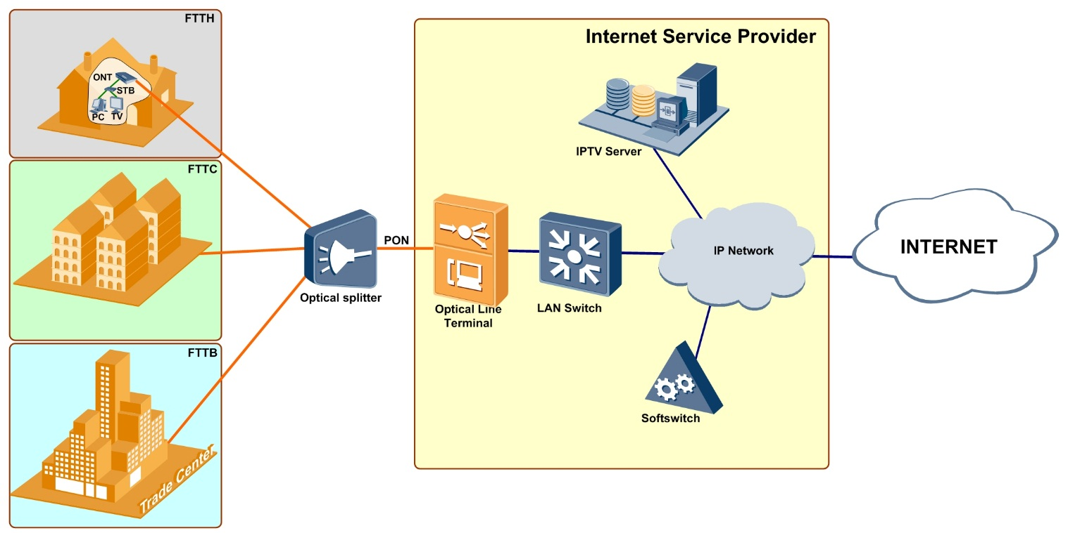
Рисисунок 2.3 Вигляд оптичної мереж

Оптичні мережі використовують оптичні волокна для передачі даних у вигляді світлових імпульсів. Ця технологія пропонує значні переваги перед мідними мережами, зокрема:
‒ Оптичні волокна можуть передавати дані на значно більших швидкостях, ніж мідні кабелі. Це робить їх ідеальним вибором для гігабітних та 10-гігабітних мереж, а також для майбутніх технологій з ще більшою пропускною здатністю.
‒ Світлові сигнали в оптичних волокнах можуть проходити значно більші відстані без спотворення, ніж електричні сигнали в мідних кабелях. Це зменшує потребу в ретрансляторах та іншому обладнанні, що робить оптичні мережі більш економічно вигідними для розгортання на великих відстанях.
‒ Оптичні волокна не сприйнятливі до електромагнітних перешкод (EMI) та радіочастотних перешкод (RFI), які можуть призводити до погіршення якості сигналу в мідних кабелях.
‒ Даним, що передаються по оптичному волокну, значно складніше перехопити, ніж даним, що передаються по мідних кабелях. Це робить оптичні мережі більш безпечним вибором для конфіденційних даних.
Існує два основних типи оптичних волокон: одномодові, багатомодові.
Одномодові волокна мають ядро меншого розміру і передають один світловий імпульс за раз. Вони можуть передавати дані на більші відстані, ніж багатомодові волокна, але й коштують дорожче.[3]
Багатомодові волокна мають ядро більшого розміру і можуть передавати декілька світлових імпульсів одночасно. Вони дешевші, ніж одномодові волокна, але мають меншу дальність дії та пропускну здатність.
Оптичні мережі використовуються в широкому спектрі застосувань,
зокрема:
‒ Оптичні волокна є основою сучасних телекомунікаційних мереж, які дозволяють здійснювати телефонні дзвінки, передавати дані та дивитися телебачення.
‒ Оптичні волокна використовуються для підключення будинків і підприємств до Інтернету, забезпечуючи доступ до високошвидкісного з'єднання.
‒ Оптичні волокна використовуються для доставки кабельних
‒телевізійних сигналів до будинків.
‒ Оптичні волокна використовуються в наукових дослідженнях для передачі даних на великі відстані та для розробки нових технологій.
Оптичні мережі пропонують ряд переваг перед мідними мережами, зокрема більшу пропускну здатність, більшу відстань, стійкість до перешкод та безпеку. Це робить їх ідеальним вибором для широкого спектру застосувань, де потрібна надійна та високошвидкісна передача даних. З часом очікується, що оптичні мережі витіснять мідні мережі як домінуючу технологію передачі даних. [4]
- Бездротові мережі.

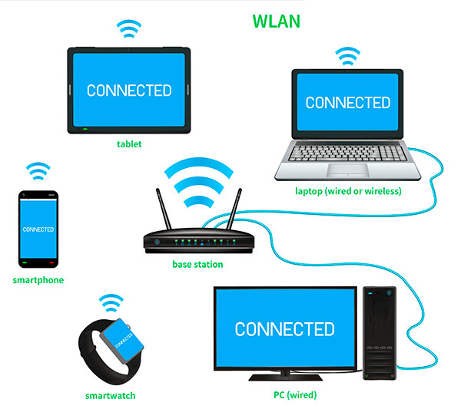
Рисунок 2.4 Типи бездротових мереж

Бездротові мережі - це тип комп'ютерних мереж, які використовують радіохвилі для передачі даних замість кабелів. Їх цінують за зручність та простоту розгортання, оскільки не потребують прокладання кабелів.
Існує два основних типи бездротових мереж. Інфраструктурні бездротові мережі цей тип мереж використовує точки доступу (AP), які під'єднані до дротової мережі. Пристрої, такі як ноутбуки та смартфони, підключаються до AP для доступу до мережевих ресурсів. Мережі Ad-hoc цей тип мереж не потребує AP. Пристрої підключаються безпосередньо один до одного, створюючи тимчасову мережу.
Переваги бездротових мереж:
‒ Бездротові мережі зручні, оскільки користувачам не потрібно турбуватися про кабелі. Це робить їх ідеальним вибором для мобільних користувачів та для використання в місцях, де прокладання кабелів є складним або неможливим.
‒ Бездротові мережі зазвичай простіше розгорнути, ніж дротові мережі. Це робить їх гарним вибором для тимчасових або швидко зростаючих мереж.
‒ Бездротові мережі можна легко масштабувати для додавання нових користувачів та пристроїв.
‒ Бездротові мережі дозволяють користувачам підключатися до мережі з будь-якого місця в зоні покриття.
Недоліки бездротових мереж:
‒ Бездротові мережі можуть бути менш безпечними, ніж дротові мережі, оскільки сигнали можуть бути перехоплені сторонніми особами.
‒ Пропускна здатність бездротових мереж може бути меншою, ніж пропускна здатність дротових мереж. Це може бути проблемою для застосунків, яким потрібна висока швидкість передачі даних.
‒ Бездротові мережі можуть бути менш надійними, ніж дротові мережі, оскільки сигнали можуть бути перешкоджені фізичними об'єктами або електромагнітними перешкодами.
‒ Деякі типи бездротового обладнання можуть бути дорожчими, ніж дротове обладнання.
Бездротові мережі використовуються в широкому спектрі застосувань, зокрема:
‒ Бездротові мережі широко використовуються в домашніх мережах для підключення ноутбуків, настільних комп'ютерів, смартфонів та інших пристроїв до Інтернету та один до одного.
‒ Бездротові мережі також використовуються в офісних мережах для надання працівникам доступу до мережевих ресурсів, таких як електронна пошта, файли та принтери.
‒ Публічні мережі Wi-Fi доступні в таких місцях, як кав'ярні, аеропорти та готелі. Вони дозволяють користувачам підключатися до Інтернету за допомогою своїх ноутбуків та смартфонів.
‒ Мобільні мережі, такі як 3G та 4G, використовуються для підключення мобільних телефонів та інших пристроїв до Інтернету.
Бездротові мережі пропонують ряд переваг, таких як зручність, простота розгортання та масштабованість. Однак вони також мають деякі недоліки, такі як менша безпека, пропускна здатність та надійність.
За топологією:
1. Шиноподібна топологія.
У шиноподібній топології всі пристрої підключені до одного центрального кабелю, який називається шиною. Цей кабель зазвичай виготовлений з коаксіального кабелю або витої пари.

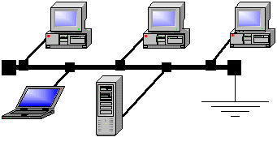
Рисунок 2.5 Шиноподібна топологія
Переваги шиноподібної топології:
‒ Шиноподібні мережі прості в проектуванні та розгортанні.
‒ Шиноподібні мережі зазвичай дешевші, ніж інші топології, такі як зіркоподібні мережі.
‒ Усунення несправностей шиноподібних мереж зазвичай просте, оскільки проблема зазвичай обмежується одним кабелем.
Недоліки шиноподібної топології:
‒ Шиноподібні мережі не дуже гнучкі. Додавання або видалення пристроїв з мережі може призвести до переривання роботи всієї мережі.
‒ Пропускна здатність шиноподібної мережі обмежена пропускною здатністю центрального кабелю. Якщо до мережі підключено багато пристроїв, це може призвести до перевантаження та зниження продуктивності.
‒ Якщо центральний кабель вийде з ладу, вся мережа перестане працювати.
Шиноподібні мережі зазвичай використовуються в домашніх та невеликих офісних мережах. Вони також використовуються в деяких промислових застосуваннях, де простота та низька вартість є більш важливими, ніж гнучкість та надійність.
Шиноподібні мережі - це простий, недорогий та простий у використанні тип топології мережі. Однак вони мають деякі обмеження, такі як відсутність гнучкості, обмежена пропускна здатність та ненадійність. Шиноподібні мережі є гарним вибором для домашніх та невеликих офісних мереж, де простота та низька вартість є більш важливими, ніж гнучкість та надійність.
2. Зіркоподібна топологія.
У зіркоподібній топології всі пристрої підключені до центрального комутатора. Кожен пристрій має окреме з'єднання з комутатором, що робить мережу більш гнучкою та надійною, ніж шиноподібна топологія.
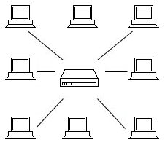
Рисунок 2.6 Зіркоподібна топологія

Переваги зіркоподібної топології:
‒ Зіркоподібні мережі дуже гнучкі. Додавання або видалення пристроїв з мережі не впливає на роботу інших пристроїв.
‒ Зіркоподібні мережі надійніші, ніж шиноподібні мережі. Якщо один пристрій вийде з ладу, це не вплине на роботу інших пристроїв.
‒ Усунення несправностей зіркоподібних мереж просте, оскільки проблема зазвичай обмежується одним пристроєм або кабелем.
‒ Зіркоподібні мережі можуть підтримувати високу пропускну здатність, оскільки кожен пристрій має власне з'єднання з комутатором.
Недоліки зіркоподібної топології:
‒ Зіркоподібні мережі можуть бути дорожчими, ніж шиноподібні мережі, через необхідність додаткового обладнання, такого як комутатор.
‒ Зіркоподібні мережі можуть бути складнішими в проектуванні та розгортанні, ніж шиноподібні мережі.
Зіркоподібні мережі є найпоширенішим типом топології мережі. Вони використовуються в домашніх та офісних мережах, а також у великих корпоративних мережах.
Зіркоподібні мережі - це гнучкі, надійні та високопродуктивні мережі, які добре підходять для широкого спектру застосувань. Хоча вони можуть бути дорожчими та складнішими в розгортанні, ніж шиноподібні мережі, їх переваги зазвичай переважають недоліки.
3.Кільцева топологія.
У кільцевій топології всі пристрої підключені до кільця, яке являє собою замкнутий ланцюжок кабелів. Дані передаються по кільцю в одному напрямку від одного пристрою до іншого. Кожен пристрій у кільці діє як ретранслятор, посилюючи сигнал і передаючи його наступному пристрою.

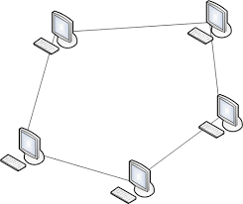
Рисунок 2.7 Кільцева топологія

Переваги кільцевої топології:
‒ Кільцеві мережі надійні, оскільки дані можуть передаватися в обох напрямках, якщо вийде з ладу один із пристроїв.
‒ Кільцеві мережі прості в проектуванні та розгортанні.
‒ Кільцеві мережі зазвичай дешевші, ніж інші топології, такі як зіркоподібні мережі.
Недоліки кільцевої топології:
‒ Швидкість кільцевих мереж обмежена швидкістю найповільнішого пристрою в кільці.
‒ Усунення несправностей кільцевих мереж може бути складним, оскільки проблема може виникнути в будь-якому місці кільця.
‒ Кільцеві мережі складніше розширювати, ніж інші топології, оскільки для додавання нового пристрою потрібно розірвати кільце.
Кільцеві мережі зазвичай використовуються в локальних мережах (LAN) та в деяких промислових застосуваннях. Їх також використовують у FDDI (Fiber Distributed Data Interface) мережах, які є високошвидкісними мережами на основі волоконно-оптичного кабелю.
Кільцеві мережі - це надійні, прості та недорогі мережі, які добре підходять для невеликих мереж. Однак вони мають деякі обмеження, такі як обмежена швидкість, складність усунення несправностей та складність розширення. Кільцеві мережі є гарним вибором для локальних мереж (LAN) та деяких промислових застосувань, де надійність і простота є більш важливими, ніж швидкість та розширюваність.
4. Деревоподібна топологія.
У деревоподібній топології мережа розгалужується на кілька рівнів, пристрої на кожному рівні підключені до центрального пристрою на попередньому рівні. Ця структура схожа на дерево, з центральним пристроєм, що діє як стовбур, і з гілками, що розгалужуються на інші пристрої.
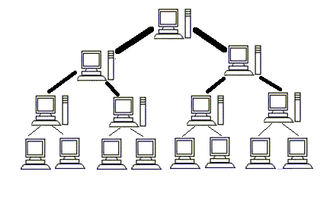
Рисунок 2.8 Деревоподібна топологія

Переваги деревоподібної топології:
‒ Деревоподібні мережі прості в проектуванні та розгортанні.
‒ Деревоподібні мережі надійні, оскільки вихід з ладу одного пристрою не впливає на роботу інших пристроїв на тому ж рівні.
‒ Усунення несправностей деревоподібних мереж просте, оскільки проблема зазвичай обмежується одним пристроєм або одним рівнем мережі.
‒ Деревоподібні мережі легко розширювати, додаючи нові пристрої на нижчі рівні.
Недоліки деревоподібної топології:
‒ Вся мережа залежить від кореневого вузла. Якщо кореневий вузол вийде з ладу, вся мережа перестане працювати.
‒ Пропускна здатність деревоподібної мережі обмежена пропускною здатністю зв'язків на верхніх рівнях.
‒ Деревоподібні мережі не дуже гнучкі. Зміна топології мережі може бути складною та дорогою.
Деревоподібні мережі зазвичай використовуються в локальних мережах (LAN) та в деяких широкомасштабних мережах. Їх також використовують у ієрархічних мережах, де різні рівні мережі використовуються для різних цілей.
Деревоподібні мережі - це прості, надійні та розширювані мережі, які добре підходять для невеликих та середніх мереж. Однак вони мають деякі обмеження, такі як залежність від кореневого вузла, обмежена пропускна здатність та негнучкість. Деревоподібні мережі є гарним вибором для локальних мереж (LAN) та деяких широкомасштабних мереж, де простота, надійність та розширюваність є більш важливими, ніж гнучкість та пропускна здатність.

2.2 Оптичні технології в мережах доступу

Оптичні технології пропонують ряд переваг для використання в мережах доступу, таких як:
‒ Оптичні волокна можуть передавати дані на швидкостях до 100 Гбіт/с і більше.
‒ Оптичні волокна стійкі до перешкод і менш схильні до помилок, ніж мідні кабелі.
‒ Оптичні волокна важко підслухати, що робить їх більш безпечними для передачі конфіденційних даних.
‒ Оптичні волокна можна використовувати для передачі різних типів даних, таких як голос, відео та дані.
Існує декілька оптичних технологій, які використовуються в мережах доступу, таких як:
1. PON (Passive Optical Network) - це тип телекомунікаційної мережі, яка використовує оптоволоконні кабелі для передачі даних до та від абонентів. Її основна відмінність від інших оптичних мереж полягає в тому, що PON використовує пасивні оптичні компоненти, такі як розгалужувачі, для розподілу сигналу на multiple абонентів. Це робить PON більш економічною та надійною, ніж інші оптичні мережі, які потребують активних компонентів, таких як ретранслятори, у кожному вузлі.

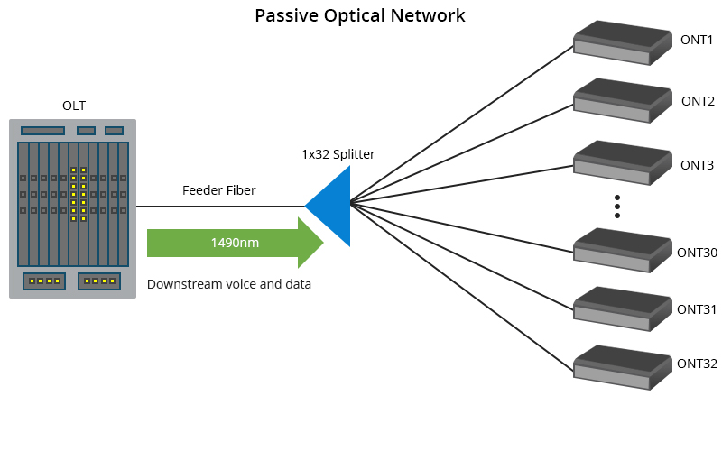
Рисунок 2.9 Оптична технологія PON

Як працює PON:
‒ Вся мережа PON починається з центрального вузла, який називається OLT (Optical Line Terminal). OLT генерує оптичний сигнал і розділяє його на multiple каналів за допомогою оптичного розгалужувача.
‒ Оптичний розгалужувач - це пасивний компонент, який розділяє один оптичний сигнал на multiple копій. У PON-мережах розгалужувачі можуть мати різну кількість виходів, що дозволяє обслуговувати десятки або навіть сотні абонентів з одного OLT.
‒ Оптичне волокно використовується для передачі оптичних сигналів від OLT до абонентських приміщень. Одне волокно використовується для передачі даних вниз по потоку (від OLT до абонентів), а інше - для передачі даних вгору по потоку (від абонентів до OLT).
‒ В абонентському приміщенні встановлено оптичний термінал мережі (ONT). ONT перетворює оптичний сигнал в електричний сигнал, який може використовуватися абонентськими пристроями, такими як комп'ютери, телефони або телевізори. ONT також може перетворювати електричний сигнал в оптичний для передачі даних вгору по потоку до OLT.
Переваги PON:
‒ PON-мережі економніші за інші оптичні мережі, тому що вони використовують пасивні компоненти замість активних. Це зменшує вартість обладнання та експлуатаційні витрати.
‒ PON-мережі надійніші за інші оптичні мережі, тому що вони використовують менше активних компонентів, які можуть вийти з ладу.
‒ PON-мережі можуть підтримувати високу пропускну здатність, що робить їх ідеальними для передачі даних, голосу та відео.
‒ PON-мережі легко масштабуються, що дозволяє додавати нових абонентів без необхідності значних інвестицій в нове обладнання.
Недоліки PON:
‒ PON-мережі можуть бути складнішими в проектуванні, ніж інші оптичні мережі, через необхідність ретельного планування розгалужувачів та оптичних волокон.
‒ PON-мережі можуть бути менш гнучкими, ніж інші оптичні мережі, через складність зміни конфігурації мережі після її розгортання.
‒ Оптичні волокна, які використовуються в PON-мережах, вразливі до вандалізму, що може призвести до переривання роботи мережі.
PON-мережі широко використовуються для надання широкосмугового доступу до Інтернету (ШСДП) та інших телекомунікаційних послуг житловим та діловим абонентам. Їх також можна використовувати для підключення мобільних базових станцій та інших мережевих вузлів.
PON-мережі - це економічні, надійні, швидкі та масштабовані мережі, які добре підходять для надання широкосмугового доступу.
2. EPON (Ethernet Passive Optical Network) - це тип пасивної оптичної мережі (PON), який використовує протокол Ethernet для передачі даних. EPON використовує єдине оптичне волокно для передачі даних вниз по потоку (від центрального вузла до абонентів) та інше оптичне волокно для передачі даних вгору по потоку (від абонентів до центрального вузла). Це робить EPON економічною та надійною альтернативою традиційним мідним мережам.

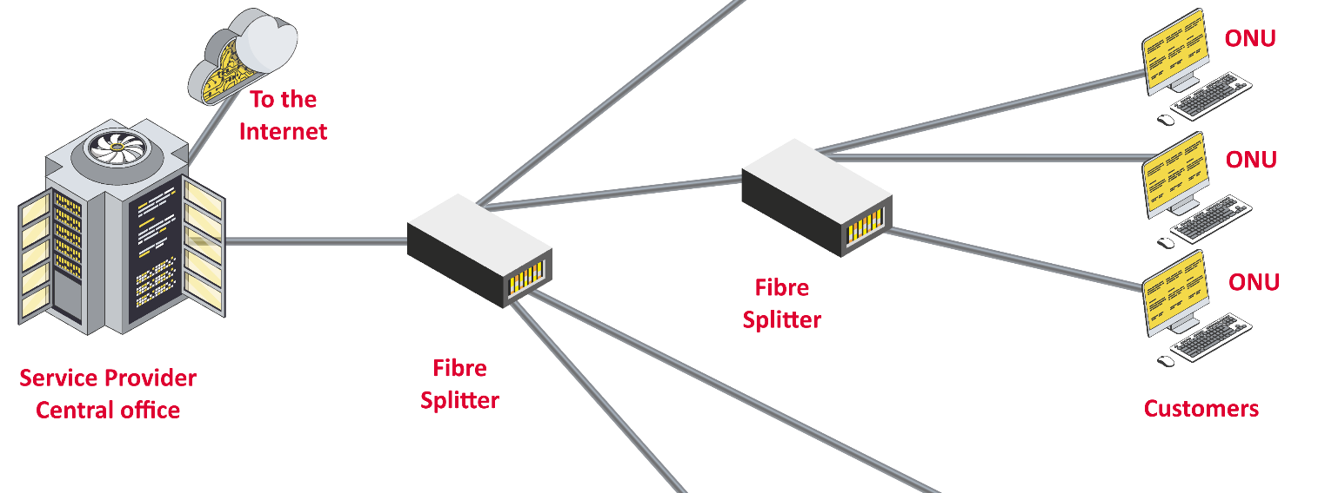
Рисунок 2.10 Оптична технологія EPON

Як працює EPON:
‒ Вся мережа EPON починається з центрального вузла, який називається OLT (Optical Line Terminal). OLT генерує електричний сигнал і перетворює його в оптичний сигнал. Потім OLT розділяє оптичний сигнал на multiple каналів за допомогою оптичного розгалужувача.
‒ Оптичний розгалужувач - це пасивний компонент, який розділяє один оптичний сигнал на multiple копій. У EPON-мережах розгалужувачі можуть мати різну кількість виходів, що дозволяє обслуговувати десятки або навіть сотні абонентів з одного OLT.
‒ Оптичне волокно використовується для передачі оптичних сигналів від OLT до абонентських приміщень. Одне волокно використовується для передачі даних вниз по потоку (від OLT до абонентів), а інше - для передачі даних вгору по потоку (від абонентів до OLT).
‒ В абонентському приміщенні встановлено оптичний термінал мережі (ONT). ONT перетворює оптичний сигнал в електричний сигнал, який може використовуватися абонентськими пристроями, такими як комп'ютери, телефони або телевізори. ONT також може перетворювати електричний сигнал в оптичний для передачі даних вгору по потоку до OLT.
Переваги EPON:
‒ EPON-мережі економніші за інші оптичні мережі, тому що вони використовують пасивні компоненти замість активних. Це зменшує вартість обладнання та експлуатаційні витрати.
‒ EPON-мережі надійніші за інші оптичні мережі, тому що вони використовують менше активних компонентів, які можуть вийти з ладу.
‒ EPON-мережі можуть підтримувати високу пропускну здатність, що робить їх ідеальними для передачі даних, голосу та відео.
‒ EPON-мережі легко масштабуються, що дозволяє додавати нових абонентів без необхідності значних інвестицій в нове обладнання.
‒ EPON використовує протокол Ethernet, що робить його сумісним з існуючою інфраструктурою Ethernet.
Недоліки EPON:
‒ EPON-мережі можуть бути складнішими в проектуванні, ніж інші оптичні мережі, через необхідність ретельного планування розгалужувачів та оптичних волокон.
‒ EPON-мережі можуть бути менш гнучкими, ніж інші оптичні мережі, через складність зміни конфігурації мережі після її розгортання.
‒ Оптичні волокна, які використовуються в EPON-мережах, вразливі до вандалізму, що може призвести до переривання роботи мережі.
3. GPON (Gigabit Passive Optical Network) - це тип пасивної оптичної мережі (PON), який використовує протокол GEPON (Gigabit Ethernet Passive Optical Network) для передачі даних на швидкостях до 1 Гбіт/с вниз по потоку та 1,25 Гбіт/с вгору по потоку. GPON використовує єдине оптичне волокно для передачі даних вниз по потоку (від центрального вузла до абонентів) та інше - для передачі даних вгору по потоку (від абонентів до центрального вузла). Це робить GPON економічною та надійною альтернативою традиційним мідним мережам.
Як працює GPON:
‒ Вся мережа GPON починається з центрального вузла, який називається OLT (Optical Line Terminal). OLT генерує електричний сигнал і перетворює його в оптичний сигнал. Потім OLT розділяє оптичний сигнал на multiple каналів за допомогою оптичного розгалужувача.
‒ Оптичний розгалужувач - це пасивний компонент, який розділяє один оптичний сигнал на multiple копій. У GPON-мережах розгалужувачі можуть мати різну кількість виходів, що дозволяє обслуговувати десятки або навіть сотні абонентів з одного OLT.
‒ Оптичне волокно використовується для передачі оптичних сигналів від OLT до абонентських приміщень. Одне волокно використовується для передачі даних вниз по потоку (від OLT до абонентів), а інше - для передачі даних вгору по потоку (від абонентів до OLT).
‒ В абонентському приміщенні встановлено оптичний термінал мережі (ONT). ONT перетворює оптичний сигнал в електричний сигнал, який може використовуватися абонентськими пристроями, такими як комп'ютери, телефони або телевізори. ONT також може перетворювати електричний сигнал в оптичний для передачі даних вгору по потоку до OLT.
Переваги GPON:
‒ GPON-мережі економніші за інші оптичні мережі, тому що вони використовують пасивні компоненти замість активних. Це зменшує вартість обладнання та експлуатаційні витрати.
‒ GPON-мережі надійніші за інші оптичні мережі, тому що вони використовують менше активних компонентів, які можуть вийти з ладу.
‒ GPON-мережі можуть підтримувати високу пропускну здатність, що робить їх ідеальними для передачі даних, голосу та відео.
‒ GPON-мережі легко масштабуються, що дозволяє додавати нових абонентів без необхідності значних інвестицій в нове обладнання.
‒ GPON може підтримувати швидкість передачі даних до 1 Гбіт/с вниз по потоку та 1,25 Гбіт/с вгору по потоку, що значно швидше, ніж інші технології доступу, такі як DSL та ADSL.
‒ GPON може гарантувати якість обслуговування (QoS) для різних типів трафіку, що робить його ідеальним для застосунків, які потребують надійної та передбачуваної пропускної здатності, таких як VoIP та IPTV.
Недоліки GPON:
‒ GPON-мережі можуть бути складнішими в проектуванні, ніж інші оптичні мережі, через необхідність ретельного планування розгалужувачів та оптичних волокон.
‒ GPON-мережі можуть бути менш гнучкими, ніж інші оптичні мережі, через складність зміни конфігурації мережі після її розгортання.
‒ Оптичні волокна, які використовуються в GPON-мережах, вразливі до вандалізму, що може призвести до переривання роботи мережі.
‒ GPON може бути дещо дорожчою, ніж EPON, через використання більш складного обладнання.
GPON-мережі широко використовуються для надання широкосмугового доступу до Інтернету (ШСДП) та інших телекомунікаційних послуг житловим та діловим абонентам. Їх також можна використовувати для підключення мобільних базових станцій та інших мережевих вузлів.
GPON - це економічна, надійна, масштабована та швидка технологія PON, яка добре підходить для надання широкосмугового доступу та інших телекомунікаційних послуг. GPON активно використовується в Україні та продовжуватиме розвиватися в найближчі роки.

2.3 Топології оптичних мереж доступу

Найпоширенішими топологіями оптичних мереж доступу є:
Топологія "точка-точка". У топології "точка-точка" один оптичний волокно використовується для підключення одного абонента до центрального вузла.
Деревоподібна топологія. У деревоподібній топології оптичні волокна розгалужуються на кілька рівнів, абоненти підключені до оптичних волокон на нижніх рівнях.
Зіркоподібна топологія. У зіркоподібній топології всі абоненти підключені до центрального комутатора.
Вибір топології для оптичної мережі доступу залежить від декількох факторів, таких як:
‒ Кількість абонентів
‒ Розмір території, яку охоплює мережа
‒ Бюджет проекту
‒ Потреби абонентів

Таблиця 2.1 Порівняння топологій
Технологія | Переваги | Недоліки
Мережі на мідних кабелях | Низька вартість | Низька пропускна здатність, мала дальність дії, схильність до перешкод
Оптичні мережі | Висока пропускна здатність, велика дальність дії, стійкість до перешкод | Висока вартість
Бездротові мережі | Зручність, мобільність | Низька пропускна здатність, мала дальність дії, залежність від перешкод

Оптичні технології пропонують ряд переваг для використання в мережах доступу, таких як висока пропускна здатність, надійність, безпека та гнучкість. Існує декілька оптичних технологій, які використовуються в мережах доступу, таких як PON, EPON та GPON. Найпоширенішими топологіями оптичних мереж доступу є топологія "точка-точка", деревоподібна топологія та зіркоподібна топологія. Вибір технології та топології для мережі доступу залежить від декількох факторів, таких як кількість абонентів, розмір території, яку охоплює мережа, бюджет проекту та потреби абонентів.

3 ПРОЕКТУВАННЯ МЕРЕЖІ ДОСТУПУ ДЛЯ КОТЕДЖНОГО СЕЛИЩА

3.1 Вимоги до мережі доступу

Мережа доступу для котеджного селища повинна відповідати наступним вимогам:
Пропускна здатність. Мережа повинна мати достатню пропускну здатність, щоб підтримувати всі послуги, які потребують мешканці селища, такі як доступ до Інтернету, потокове відео, онлайн-ігри та IP-телефонія. Мінімальна пропускна здатність на абонента: 100 Мбіт/с, з можливістю розширення до 1 Гбіт/с або вище в майбутньому. Мережа повинна підтримувати одночасне підключення декількох пристроїв (комп'ютерів, смартфонів, планшетів, телевізорів тощо) на кожного абонента. Мережа повинна забезпечувати пріоритетне обслуговування для таких критичних застосунків, як VoIP та онлайн-ігри.
Надійність. Мережа повинна бути надійною і мінімізувати час простою. Час безвідмовного функціонування (MTBF): Не менше 99,9%. Час відновлення після збою не більше 4 годин. Мережа повинна бути стійкою до перепадів напруги, блискавок та інших зовнішніх впливів.
Безпека. Мережа повинна бути безпечною і захищати дані мешканців від несанкціонованого доступу. Мережа повинна забезпечувати захист даних абонентів від несанкціонованого доступу, перехоплення та підслуховування. Мережа повинна мати механізми контролю доступу для запобігання несанкціонованому підключенню до мережі. Мережа повинна мати засоби захисту від кібератак, таких як брандмауери, системи виявлення вторгнень та антивірусне програмне забезпечення.
Масштабованість. Можливість підключення нових абонентів: Мережа повинна мати можливість підключення нових абонентів без шкоди для продуктивності таснуючої мережі. Мережа повинна бути спроектована таким чином, щоб її можна було легко модернізувати та розширювати в майбутньому. Мережа повинна бути економічно ефективною і мати низькі експлуатаційні витрати.

3.2 Вибір оптичної лінії зв'язку та активного обладнання

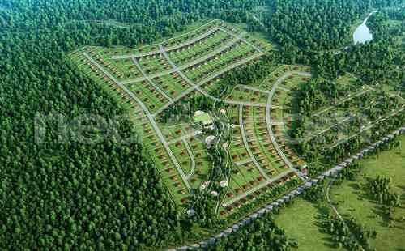
Рисунок 3.1 Котеджне містечко

Для котеджного селища, зображеного на рис. 2.1, рекомендується використовувати одномодові волокна (SMF). Це пов'язано з наступними причинами:
‒ Селище має значну площу, тому дальність передачі даних до 100 км, яку забезпечують SMF, буде достатньою для охоплення всіх котеджів.
‒ Одномодові волокна підтримують значно вищі швидкості передачі даних, ніж багатомодові, що дозволить жителям селища користуватися такими послугами, як високошвидкісний Інтернет, IP-телебачення та потокове відео.
‒ Одномодові волокна мають менше затухання і вищу стійкість до дисперсії, що гарантує більш якісний сигнал та надійну передачу даних.
Оптичні приймачі-передавачі (ONT). Для кожного котеджу рекомендується використовувати ONT з такими характеристиками:
‒ Швидкість передачі даних: 1 Гбіт/с або вище.
‒ Кількість портів Ethernet: 4 або більше.
‒ Підтримка Wi-Fi: обов'язкова.
‒ Підтримка VoIP: бажана.
‒ вибирати ONT з оптимальним співвідношенням ціни та якості.
Кількість та тип маршрутизаторів та комутаторів залежать від розміру селища та його потреб. Для невеликого селища може бути достатньо одного маршрутизатора з вбудованим комутатором. Для більших селищ може знадобитися кілька маршрутизаторів та комутаторів, з'єднаних між собою.
‒ Вибір оптичної лінії зв'язку та активного обладнання залежить від бюджету проекту.
‒ Важливо врахувати очікувану пропускну здатність мережі, щоб вибрати обладнання з достатньою потужністю.
‒ Важливо вибрати постачальника обладнання, який може надати якісну технічну підтримку та гарантійне обслуговування.
Вибір правильної оптичної лінії зв'язку та активного обладнання є ключовим фактором для успішного будівництва мережі доступу для котеджного селища. Важливо ретельно вивчити всі фактори та вибрати обладнання, яке буде відповідати потребам селища та бюджету проекту.

3.3 Проектування пасивної оптичної мережі (PON)

Пасивна оптична мережа (PON) - це тип оптичної мережі, який використовується для надання широкосмугового доступу до Інтернету, IPTV, VoIP та інших послуг абонентам у котеджному селищі. PON є економічно вигідним та масштабованим рішенням.
PON складається з наступних основних компонентів:
‒ Головна станція оптичного доступу (OLT) встановлюється в центральному пункті мережі, зазвичай в технічному приміщенні провайдера. OLT відповідає за агрегування трафіку від ONT та його передачу до магістральної мережі.
‒ Оптичні приймачі-передавачі (ONT) встановлюються в кожному котеджі та забезпечують підключення до PON. ONT перетворюють оптичні сигнали з OLT в електричні сигнали, які можуть бути використані для підключення до комп'ютерів, телевізорів та інших пристроїв.
‒ Оптичні розгалужувачі використовуються для розгалуження оптичного сигналу з одного OLT-трансивера на кілька ONT. Це дозволяє одному OLT обслуговувати велику кількість абонентів.
‒ Оптичні волокна використовуються для передачі даних між OLT, ONT та оптичними розгалужувачами. Оптичні волокна мають низькі втрати сигналу, що робить їх ідеальним середовищем для передачі даних на далекі відстані.
При проектуванні PON для котеджного селища слід врахувати наступні фактори:
‒ Кількість абонентів, які будуть підключені до PON, буде визначати розмір OLT та кількість оптичних розгалужувачів, які потрібні.
‒ Відстань між OLT та ONT буде визначати тип оптичного волокна, яке потрібно використовувати.
‒ Пропускна здатність, яка буде потрібна для надання послуг абонентам, буде визначати тип OLT та ONT, які потрібно використовувати.
‒ Бюджет проекту буде визначати тип обладнання, яке можна використовувати.
Проектування PON для котеджного селища на рис. 2.1
На рис. зображено котеджне селище, яке складається з 50 котеджів. Котеджі розташовані на відстані до 1 км від центрального пункту мережі.
Ось проектування PON для цього селища:
‒ 16-портовий OLT з пропускною здатністю 1 Гбіт/с.
‒ 1 Гбіт/с ONT з 4 портами Ethernet та підтримкою Wi-Fi.
‒ Оптичні розгалужувачі 1:16 оптичні розгалужувачі.
‒ Одномодові оптичні волокна (SMF).
PON має ряд переваг для котеджного селища:
‒ Висока пропускна здатність: PON може забезпечити пропускну здатність до 10 Гбіт/с.
‒ Надійність: PON є надійною мережею з низьким рівнем відмов.
‒ Масштабованість.
‒ Економічна ефективність.

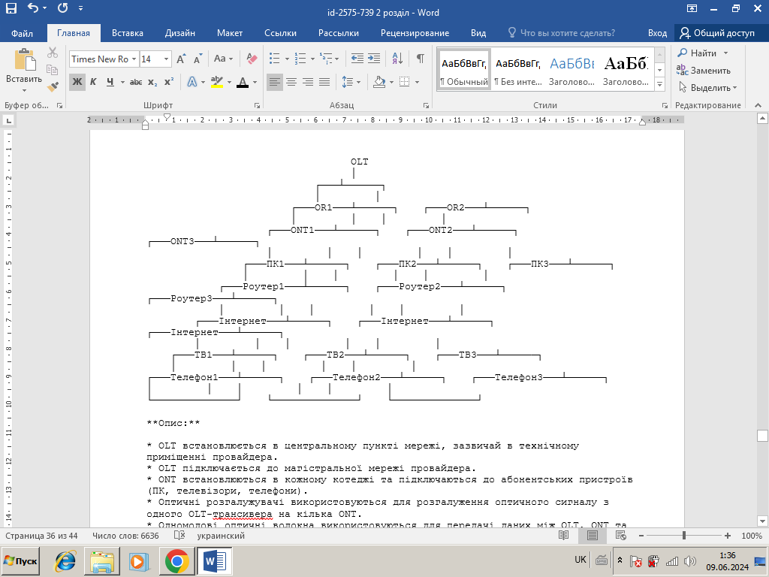
Рисунок 3.2 Схема проектування пасивної оптичної мережі
OLT встановлюється в центральному пункті мережі, зазвичай в технічному приміщенні провайдера.
OLT підключається до магістральної мережі провайдера.
ONT встановлюються в кожному котеджі та підключаються до абонентських пристроїв (ПК, телевізори, телефони).
Оптичні розгалужувачі використовуються для розгалуження оптичного сигналу з одного OLT-трансивера на кілька ONT.
Одномодові оптичні волокна використовуються для передачі даних між OLT, ONT та оптичними розгалужувачами.
PON є ідеальним рішенням для надання широкосмугового доступу до Інтернету, IPTV, VoIP та інших послуг абонентам у котеджному селищі. PON

3.4 Розрахунок бюджету потужності

Бюджет потужності в PON - це максимальна втрата потужності, яка може бути допущена в мережі, перш ніж ONT не зможуть отримати достатню потужність сигналу. Розрахунок бюджету потужності важливий для забезпечення надійності та продуктивності мережі.
Елементи, що впливають на бюджет потужності:
‒ Потужність лазера OLT: Це потужність оптичного сигналу, що генерується OLT.
‒ Втрати в оптичному волокні: Втрати в оптичному волокні виникають через затухання та розсіювання сигналу.
‒ Втрати в оптичних розгалужувачах: Втрати в оптичних розгалужувачах виникають через розподіл сигналу на кілька волокон.
‒ Чутливість ONT: Це мінімальна потужність сигналу, необхідна ONT для прийому даних.
Для розрахунку бюджету потужності для цієї PON мережі використаємо наступні параметри:
‒ Потужність OLT: 20 dBm
‒ Втрати в OLT-трансивері: 1 dB
‒ Втрати в оптичному розгалужувачі: 2 dB
‒ Втрати в оптичному волокні: 0,5 dB/км * 1 км = 0,5 dB
‒ Загальні втрати: 20 dBm - 1 dB - 2 dB - 0,5 dB = 16,5 dB
Таким чином, бюджет потужності для цієї PON мережі становить 16,5 dB.В
Бюджет потужності 16,5 dB є достатнім для передачі оптичного сигналу на відстань до 1 км без значного погіршення його якості. Цей проект PON мережі може забезпечити абонентам котеджного селища надійний та високошвидкісний доступ до Інтернету, IPTV, VoIP та інших послуг.

3.5 Забезпечення надійності та безпеки мережі

Надійність та безпека мережі можуть бути забезпечені за допомогою наступних методів:
Резервування - це метод забезпечення надійності мережі, який полягає в дублюванні критичних компонентів. Це дозволяє мережі продовжувати працювати, навіть якщо один з компонентів вийде з ладу.
Методи резервування в PON:
‒ OLT може бути підключений до резервного джерела живлення або до резервної мережі.
‒ OLT може мати резервне джерело живлення, яке буде використовуватись в разі відключення основного джерела живлення.
‒ OLT може мати резервний OLT, який буде використовуватись в разі відмови основного OLT.
Переваги резервування:
‒ Збільшує надійність мережі
‒ Зменшує час простою
‒ Захищає мережу від перебоїв в роботі
Недоліки резервування:
‒ Збільшує вартість мережі
‒ Ускладнює проектування та обслуговування мережі
Шифрування - це метод захисту даних від несанкціонованого доступу. Шифрування перетворює дані в нечитабельний формат, який може бути прочитаний тільки тим, хто має ключ дешифрування.
Методи шифрування в PON:
Шифрування AES - це сильний алгоритм шифрування, який використовується для захисту даних в PON. Шифрування TLS - це протокол шифрування, який використовується для захисту трафіку між OLT та ONT.
Переваги шифрування:
‒ Захищає дані від несанкціонованого доступу
‒ Забезпечує конфіденційність даних
‒ Захищає мережу від кібератак
Недоліки шифрування:
‒ Зменшує продуктивність мережі
‒ Ускладнює проектування та обслуговування мережі
Автентифікація - це процес перевірки особистості користувача. Авторизація - це процес надання користувачеві доступу до ресурсів мережі.
Методи автентифікації та авторизації в PON:
‒ Автентифікація за допомогою пароля. Користувачі можуть автентифікуватися за допомогою пароля.
‒ Автентифікація за допомогою PPPoE - це протокол, який використовується для автентифікації користувачів в PON.
‒ Автентифікація за допомогою RADIUS - це сервер, який використовується для автентифікації та авторизації користувачів в PON.
Переваги автентифікації та авторизації:
‒ Захищає мережу від несанкціонованого доступу
‒ Контролює доступ до ресурсів мережі
‒ Забезпечує безпеку мережі
Недоліки автентифікації та авторизації:
‒ Збільшує складність мережі
‒ Ускладнює використання мережі для користувачів
Моніторинг мережі. Мережа повинна постійно моніторитися на наявність несправностей та кібератак.
Оновлення програмного забезпечення. Програмне забезпечення OLT, ONT та інших мережевих пристроїв повинно бути постійно оновлено до останньої версії.
Фізичний захист. Мережеві пристрої повинні бути захищені від несанкціонованого доступу.
Побудова мережі доступу для котеджного селища на базі оптичних технологій є складним завданням, яке потребує ретельного планування та проектування. При проектуванні мережі важливо врахувати вимоги до мережі, вибір оптичної лінії зв'язку та активного обладнання, проектування PON, розрахунок бюджету потужності та забезпечення надійності та безпеки мережі.

4 РЕАЛІЗАЦІЯ МЕРЕЖІ ДОСТУПУ

4.1 Будівництво оптичної лінії зв'язку

Прокладання оптичного кабелю. Визначення маршруту.
Аналіз місцевості. Вивчення карт, супутникових знімків та планів котеджного селища. Оцінка рельєфу місцевості, наявності перешкод (будівель, дерев, водних об'єктів) та інших факторів, що можуть вплинути на прокладання кабелю.
Визначення оптимального маршруту. Вибір маршруту, який мінімізує довжину кабелю, виключає або обходить значні перешкоди та відповідає будівельним нормам. Узгодження маршруту з власниками земельних ділянок, по яких буде прокладено кабель.
Вибір методу прокладання. Підземний метод. Переваги: захист кабелю від механічних пошкоджень, естетичність. Недоліки: вища вартість прокладання, необхідність виконання земляних робіт.
Повітряний метод. Переваги: низька вартість прокладання, простота монтажу. Недоліки: уразливість до атмосферних впливів, неестетичний вигляд.
Стінний метод. Переваги: економія простору, естетичний вигляд. Недоліки: складність монтажу, можливість пошкодження кабелю при будівельних роботах.
Виконання земляних робіт. Розмітка траншеї. Перенесення маршруту кабелю на місцевість з використанням кілків та розмічального шнура. Викопка траншеї необхідної глибини та ширини.
Захист кабелю. Укладання кабелю в захисну оболонку (ПВХ труба) для захисту від механічних пошкоджень. Засипання траншеї ґрунтом з ретельним ущільненням.
Прокладання оптичного кабелю. Протягування кабелю. Протягування кабелю в захисну оболонку або по опорах (залежно від методу прокладання). Забезпечення правильного радіусу вигину кабелю для запобігання його пошкодженню.
Фіксація кабелю. Фіксація кабелю в захисній оболонці або на опорах за допомогою хомутів, стрічок або інших кріпильних елементів.
З'єднання оптичних волокон. Зварювання оптичних волокон.
Підготовка волокон. Зачистка та очистка кінців оптичних волокон від забруднень та жиру. Розколювання волокон для отримання рівного зрізу.
Зварювання волокон. Використання спеціального зварювального апарату для з'єднання двох кінців оптичного волокна. Контроль якості зварного шва за допомогою мікроскопа та оптичного тестера. Захист зварного шва. Нанесення захисного покриття на зварний шов для запобігання його пошкодженню.
Тестування з'єднань оптичних волокон. Вимірювання втрат потужності. Вимірювання втрат потужності оптичного сигналу на з'єднанні за допомогою оптичного тестера. Порівняння отриманих значень з допустимими нормативами для гарантування якості з'єднання.

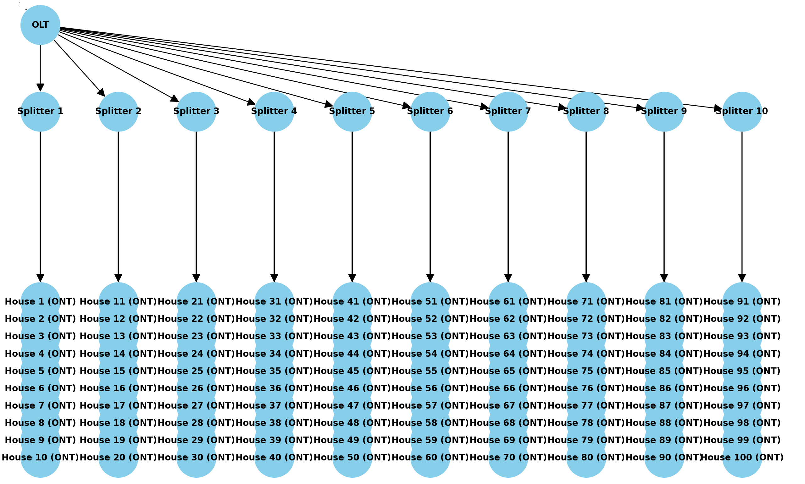

Рисунок 4.1 Схематичне підключення до мережі

4.2 Монтаж активного та пасивного обладнання

Монтаж OLT (Optical Line Terminal)
Установка OLT слід встановлювати в технічному приміщенні, що відповідає наступним вимогам:
‒ Контрольований доступ. Місце розташування OLT має бути захищене від несанкціонованого доступу для запобігання крадіжкам або пошкодженням обладнання.
‒ Захист від навколишнього середовища. OLT необхідно захищати від пилу, вологи, перепадів температур та інших несприятливих факторів навколишнього середовища, які можуть негативно вплинути на його роботу.
‒ Вентиляція та охолодження. OLT генерує тепло під час роботи, тому необхідно забезпечити належну вентиляцію та охолодження для підтримки оптимальної робочої температури обладнання.
‒ Джерело безперебійного живлення (ББП). OLT рекомендується підключати до ББП для забезпечення безперебійної роботи навіть у разі перепадів напруги або відключення електроенергії.
Місце розташування OLT має бути зручним для підключення до електромережі, магістральної мережі та оптичного кабелю. Монтаж OLT:
OLT слід встановити на стійкій рівній поверхні, використовуючи спеціальні кріплення або монтажні рейки, що йдуть в комплекті. Забезпечити вільний доступ до всіх портів OLT для підключення кабелів та виконання обслуговування. Під час монтажу OLT важливо дотримуватися інструкцій виробника, щоб уникнути пошкодження обладнання.
Підключення OLT до електромережі
Використовуйте заземлений кабель живлення відповідної потужності, що відповідає технічним характеристикам OLT. Підключіть OLT до розетки електромережі, переконавшись, що вона має достатню пропускну здатність для живлення обладнання. Переконайтеся, що розетка відповідає технічним вимогам з точки зору заземлення та захисту від перевантажень.
Підключення до ББП:
Якщо використовується джерело безперебійного живлення (ББП), підключіть OLT до ББП за допомогою спеціального кабелю, що йде в комплекті. Налаштуйте ББП відповідно до інструкції виробника для забезпечення безперебійного живлення OLT. Підключення OLT до ББП забезпечить його роботу навіть у разі перепадів напруги або відключення електроенергії, що важливо для безперебійної роботи мережі.
Підключення OLT до магістральної мережі. Вибір типу підключення.
Тип підключення OLT до магістральної мережі залежить від технології, що використовується (Ethernet, GPON, EPON).
Для підключення OLT до магістральної мережі можуть використовуватися оптичні кабелі, мідні кабелі або бездротові з'єднання.
Вибір типу підключення визначається такими факторами, як відстань до магістрального маршрутизатора, доступність інфраструктури та бюджет проекту.
Підключення кабелів.
Підключіть OLT до магістральної мережі за допомогою відповідних кабелів (оптичних або мідних), дотримуючись інструкцій виробника. Переконайтеся, що кабелі надійно підключені до портів OLT та магістрального маршрутизатора. Використовуйте патч-корди та роз'єми відповідного типу та якості.
Налаштування OLT.
Налаштуйте OLT відповідно до інструкції виробника, включаючи конфігурацію IP-адреси, маски підмережі, шлюзу за замовчуванням та інших параметрів мережі.
Підключіть OLT до системи управління мережею для моніторингу та керування його роботою.
Налаштуйте параметри PON (Passive Optical Network), якщо використовується технологія GPON або EPON, включаючи конфігурацію портів PON, аутентифікацію ONU (Optical Network Unit) та інші необхідні параметри.
Монтаж ONT (Optical Network Terminal). Установка ONT.
ONT слід встановлювати в кожному котеджі в зручному та доступному місці, що забезпечує легкий доступ до портів для підключення кабелів. Місце розташування ONT має бути захищене від вологи, пилу та інших несприятливих факторів навколишнього середовища. ONT слід встановити на рівній стійкій поверхні, використовуючи спеціальні кріплення або монтажні рейки, що йдуть в комплекті.
Монтаж ONT. Під'єднайте ONT до електромережі за допомогою кабелю живлення відповідної потужності. Підключіть ONT до оптичного кабелю за допомогою оптичного роз'єму відповідного типу (SC, LC, ST). Переконайтеся, що роз'єм щільно підключений до порту ONT для забезпечення надійного з'єднання та якісного сигналу.
Якщо використовується джерело безперебійного живлення (ББП), підключіть ONT до ББП за допомогою спеціального кабелю, що йде в комплекті. Налаштуйте ББП відповідно до інструкції виробника для забезпечення безперебійного живлення ONT. Підключення ONT до ББП забезпечить його роботу навіть у разі перепадів напруги або відключення електроенергії, що важливо для безперебійної роботи мережі доступу в котеджі.
Підключення роз'єму. Підключіть оптичний роз'єм до ONT, переконавшись, що він щільно зафіксований в порту. Захистіть роз'єм від пилу та механічних пошкоджень за допомогою спеціальної кришки.

4.2 Налаштування та тестування мережі

Конфігурація OLT для роботи з ONT та оптичними розгалужувачами. Налаштування PON (Passive Optical Network).
‒ Вкажіть тип PON (GPON або EPON).
‒ Налаштуйте параметри оптичних портів PON (PON power budget, split ratio).
‒ Створіть профіль PON для ONT.
Налаштування VLAN (Virtual Local Area Network):
‒ Створіть необхідні VLAN для розділення трафіку (інтернет, IPTV, VoIP).
‒ Призначте VLAN до відповідних портів PON та ONT.
Налаштування параметрів безпеки. Вкажіть метод аутентифікації ONT (SNMPA, MAC address). Налаштуйте шифрування даних (PON encryption). Включіть firewall на OLT.

Таблиця 4.1 Параметри та значення для тестування мережі
Параметр | Значення
Тип PON | GPON
PON power budget | 26 dBm
Split ratio | 1:32
VLAN для інтернету | 1
VLAN для IPTV | 2
Продовження таблиці 4.1
VLAN для VoIP | 3
Метод аутентифікації ONT | SNMPA
Шифрування даних | AES-128

Таблиця 4.2 Конфігурація ONT для підключення до OLT
Параметр | Значення
IP-адреса OLT | 192.168.1.1
Профіль PON | ONT-Profile1
VLAN для інтернету | 1
VLAN для IPTV | 2
VLAN для VoIP | 3
IP-адреса ONT | 192.168.10.10
Маска підмережі ONT | 255.255.255.0
Шлюз за замовчуванням ONT | 192.168.1.1
Пароль ONT | admin123

Таблиця 4.3 Результати тестування
Тест | Результат
Ping OLT - ONT | Успішно
Швидкість завантаження | 100 Мбіт/с
Швидкість вивантаження | 100 Мбіт/с
IPTV | Працює без проблем
VoIP | Працює без проблем

Успішне налаштування та тестування мережі доступу в котеджному селищі
забезпечує жителям доступ до високошвидкісного інтернету, інтерактивного телебачення та IP-телефонії. Дотримуючись рекомендацій з цього документа, можна створити надійну та ефективну мережу, яка буде відповідати сучасним потребам користувачів.

4.3 Моніторинг та діагностика мережі

Вибір та установка системи моніторингу мережі. Вибір системи моніторингу:
Існують різні типи систем моніторингу мережі:
‒ Системи з відкритим кодом: (Zabbix, Nagios, LibreNMS) безкоштовні, але вимагають більше зусиль для налаштування та підтримки.
‒ Платні системи: (SolarWinds Network Manager, Cisco Prime Infrastructure, PRTG) прості у використанні та пропонують більше функцій, але потребують ліцензійних витрат.
При виборі системи моніторингу необхідно враховувати такі фактори:
‒ Розмір та складність мережі.
‒ Бюджет.
‒ Навички та досвід персоналу.
‒ Функціональні вимоги.
Встановлення системи моніторингу:
Дотримуйтесь інструкцій виробника для встановлення системи моніторингу.
Встановіть агенти або датчики моніторингу на OLT, ONT та іншому мережевому обладнанні.
Налаштуйте систему моніторингу для відстеження необхідних параметрів.

Таблиця 4.4 Переваги та недоліки систем моніториегу
Система моніторингу | Тип | Переваги | Недоліки
Zabbix | З відкритим кодом | Безкоштовна, гнучка, масштабована | Вимагає більше зусиль для налаштування та підтримки
SolarWinds Network Manager | Платна | Проста у використанні, багато функцій, технічна підтримка | Потребує ліцензійних витрат

Регулярний перегляд даних моніторингу. Важливо регулярно переглядати дані моніторингу, щоб виявляти потенційні проблеми в мережі. Зверніть увагу на такі показники:
‒ Використання пропускної здатності.
‒ Навантаження на OLT та ONT.
‒ Кількість помилок та втрат пакетів.
‒ Час роботи та доступність обладнання.
Виявлення та усунення проблем. Якщо виявлено будь-які проблеми, необхідно їх якомога швидше виявити. Для цього можна використовувати такі методи:
‒ Аналіз даних моніторингу.
‒ Тестування мережі.
‒ Перевірка журналів обладнання.
‒ Після виявлення причини проблеми необхідно її усунути.
Запобігання проблемам. Можна запобігти багатьом проблемам в мережі, якщо регулярно оновлювати програмне забезпечення та проводити профілактичне обслуговування обладнання.

Таблиця 4. 5 Результати моніторингу
Показник | Значення | Норма
Використання пропускної здатності OLT | 70% | До 80%
Навантаження на OLT | 50% | До 60%
Кількість помилок пакетів | 0.1% | До 0.5%
Втрата пакетів | 0% | До 0.1%
Час роботи OLT | 99.9% | > 99.5%
Час роботи ONT | 99.5% | > 99%

Моніторинг та діагностика мережі доступу в котеджному селищі є важливими заходами для забезпечення її безперебійної роботи та високої якості надання послуг. Регулярний аналіз даних моніторингу дозволяє виявляти та усувати проблеми на ранній стадії, що мінімізує збої в роботі мережі та збільшує задоволеність користувачів.

4.4 Виявлення та усунення несправностей

Для діагностики проблем з обладнанням та кабелями в мережі доступу можна використовувати різні інструменти:

Таблиця 4.6 Інструменти тестування
Інструмент | Призначення
Тестер PON | Перевірка працездатності PON-портів OLT та ONT, вимірювання потужності сигналу та співвідношення сигнал/шум.
Оптичний тестер | Перевірка якості оптичних кабелів на наявність забруднень, пошкоджень та втрат сигналу.
Сетевий сканер | Сканування мережі та виявлення несправних пристроїв або проблем з конфігурацією.
Система моніторингу | Відстеження працездатності мережі та виявлення потенційних проблем на ранній стадії.

Для виявлення та локалізації несправностей в мережі доступу можна використовувати такі методи. Дані моніторингу можуть вказати на місце несправності, наприклад, збільшення кількості помилок або втрат пакетів на певному сегменті мережі. Можна використовувати інструменти діагностики для тестування різних сегментів мережі та виявлення несправного пристрою або кабелю. Цей метод полягає в послідовному відключенні пристроїв з мережі до тихого часів виявлення несправного пристрою.
Аналіз даних моніторингу. Дані моніторингу показують, що на OLT є збій PON-порту, до якого підключений котедж з проблемою.
Тестування мережі. За допомогою тестера PON перевіряється працездатність PON-порту ONT в котеджі з проблемою. Тестування показує, що ONT несправний.
Після виявлення несправного пристрою або кабелю необхідно його усунути.
Можна застосувати такі методи:
‒ Заміна несправного обладнання: Несправний пристрій замінюється на новий справний.
‒ Ремонт або заміна пошкоджених кабелів: Пошкоджений кабель ремонтується або замінюється на новий.
Виявлення та усунення несправностей в мережі доступу в котеджному селищі є важливою частиною підтримки її безперебійної роботи та високої якості надання послуг. Завдяки використання інструментів діагностики, аналізу даних моніторингу та методів виявлення несправностей можна швидко та ефективно виявляти та усувати проблеми, що мінімізує збої в роботі мережі та збільшує задоволеність користувачів.

4.5 Профілактичне обслуговування мережі

Регулярний огляд обладнання. Важливо регулярно оглядати обладнання мережі доступу для виявлення видимих ​​пошкоджень та забруднень.
Це включає:
‒ Візуальний огляд OLT, ONT та інших мережевих пристроїв.
‒ Перевірку кабелів на пошкодження.
‒ Чистку обладнання від пилу та бруду.
Періодичність:
‒ Рекомендується проводити регулярний огляд обладнання не рідше одного разу на квартал.
‒ У випадку погіршення умов експлуатації (наприклад, висока запиленість або вологість) може знадобитися проводити огляд частіше.
Кабелі є важливим компонентом мережі доступу і повинні бути регулярно перевірятися на пошкодження та відповідність технічним вимогам.
Це включає:
‒ Візуальний огляд кабелів на наявність пошкоджень (наприклад, перерізи, заломи, тріщини).
‒ Вимірювання параметрів кабелів (наприклад, опір ізоляції, затухання сигналу).
Для візуального огляду кабелів можна використовувати ліхтарик або ендоскоп.
Для вимірювання параметрів кабелів можна використовувати спеціальні тестери.
Періодичність:
‒ Рекомендується перевіряти кабелі не рідше одного разу на рік.
‒ У випадку погіршення умов експлуатації (наприклад, висока запиленість або вологість) може знадобитися перевіряти кабелі частіше.
Профілактичне обслуговування є важливою частиною підтримки безперебійної роботи та високої якості надання послуг мережі доступу в котеджному селищі. Регулярний огляд обладнання, перевірка кабелів, оновлення програмного забезпечення та ведення документації дозволяють виявляти та усувати проблеми на ранній стадії, що мінімізує збої в роботі мережі та збільшує задоволеність користувачів.

5 ЕКОНОМІЧНА ОЦІНКА ПРОЕКТУ

Сьогодні FTTH стає все більш популярною технологією для надання телекомунікаційних послуг завдяки своїм численним перевагам, таким як:
‒ FTTH може підтримувати швидкості доступу в Інтернет до 10 Гбіт/с і більше, що робить його ідеальним для потокового відео, онлайн-ігор та інших ресурсомістких завдань.
‒ Оптичне волокно менш схильне до впливу перешкод та погодних умов, ніж мідні кабелі, що робить FTTH більш надійною мережею.
‒ Оптичні волокна не схильні до електромагнітного випромінювання, що робить їх більш безпечними для використання, ніж мідні кабелі.
‒ Оптичні волокна мають значно довший термін служби, ніж мідні кабелі, що робить FTTH більш економічно вигідним рішенням у довгостроковій перспективі.
Ціль проекту FTTH в котеджному селищі полягає в:
‒ Забезпеченні жителів селища високошвидкісним та надійним доступом до інтернету.
‒ Підвищенні якості надання телекомунікаційних послуг.
‒ Зниженні витрат на експлуатацію та обслуговування мережі.
‒ Збільшенні привабливості котеджного селища для потенційних покупців.
Витрати проекту FTTH можна розділити на дві категорії:
- Капітальні витрати:
  - Витрати на будівельні роботи.
  - Витрати на придбання оптичного кабелю, активного та пасивного обладнання.
  - Витрати на монтаж та налаштування обладнання.
- Поточні витрати:
  - Витрати на обслуговування та підтримку мережі.
  - Витрати на оновлення програмного забезпечення.
Для проведення аналізу я використовував наступні дані:
Кількість котеджів в селищі: 100.
- Площа селища: 10 гектарів.
- Планована швидкість доступу до Інтернету для жителів селища: 1 Гбіт/с.
- Вартість оптичного кабелю SMF: 20 грн/м.
- Вартість активного обладнання (OLT): 100 000 грн.
- Вартість пасивного обладнання (розгалужувачів, муфт, оптичних розеток): 500 грн/котедж.
- Вартість будівельних робіт: 1000 грн/м.
- Передбачувані тарифи на послуги доступу до Інтернету: 500 грн/міс.
- Очікувана кількість абонентів: 80%.
- Термін експлуатації мережі FTTH: 20 років.
- Ставка дисконтування: 10%.
Витрати проекту.
Вартість оптичного кабелю: 10 км * 20 грн/м = 200 000 грн.
Вартість активного обладнання: 100 000 грн.
Вартість пасивного обладнання: 100 котеджів * 500 грн/котедж = 50 000 грн.
Вартість будівельних робіт: 10 га * 1000 грн/м = 1 000 000 грн.
Загальні витрати: 200 000 грн + 100 000 грн + 50 000 грн + 1 000 000 грн = 1 350 000 грн.
Доходи проекту.
Місячний дохід: 80 абонентів * 500 грн/міс = 40 000 грн/міс.
Річний дохід: 40 000 грн/міс * 12 міс/рік = 480 000 грн/рік.
Чистий дисконтований дохід (ЧДД): 1 461 447 грн.
Внутрішня норма рентабельності (ВНР): 27.2%.
Період окупності: 4.4 роки.
Аналіз чутливості.
Зміна вартості оптичного кабелю на 20%: ЧДД = 1 171 649 грн, ВНР = 22.4%, період окупності = 5.1 років.
Зміна вартості будівельних робіт на 20%: ЧДД = 1 285 534 грн, ВНР = 25.5%, період окупності = 4.6 років.
Зміна тарифу на послуги доступу до Інтернету на 20%: ЧДД = 1 641 745 грн, ВНР = 30.7%, період окупності = 4.2 роки.
Технічні ризики. Непередбачені технічні проблеми з оптичним кабелем, активним або пасивним обладнанням.
Фінансові ризики. Зміни ринкових умов або курсу валют. Збільшення витрат на будівельні роботи або обладнання.
Регуляторні ризики. Зміни законодавства, що стосуються будівництва та експлуатації телекомунікаційних мереж.
Конкурентні ризики. Поява нових технологій або конкурентів, що пропонують альтернативні рішення доступу до Інтернету.
На основі проведеного аналізу проект оптичної мережі доступу (FTTH) в котеджному селищі є економічно вигідним. Чистий дисконтований дохід (ЧДД) проекту становить 1 461 447 грн, внутрішня норма рентабельності (ВНР) - 27.2%, а період окупності - 4.4 роки. Проект стійкий до змін вхідних параметрів в межах 20%.

ВИСНОВКИ ТА РЕКОМЕНДАЦІЇ

На основі проведеного аналізу можна зробити наступні висновки:
‒Проект оптичної мережі доступу (FTTH) в котеджному селищі є економічно вигідним.
‒ЧДД проекту становить 1 461 447 грн.
‒Внутрішня норма рентабельності (ВНР) проекту становить 27.2%.
‒Період окупності проекту становить 4.4 роки.
‒Проект стійкий до змін вхідних параметрів в межах 20%.
Реалізація проекту FTTH в котеджному селищі дозволить:
‒Забезпечити жителів селища високошвидкісним та надійним доступом до інтернету, телебачення та інших телекомунікаційних послуг.
‒Підвищити рівень задоволеності жителів селища якістю телекомунікаційних послуг.
‒Збільшити привабливість котеджного селища для потенційних покупців.
‒Сприяти розвитку економіки селища.
При прийнятті остаточного рішення про реалізацію проекту FTTH слід також врахувати такі фактори. Готовність жителів селища до підключення до FTTH. Можливість отримання фінансування проекту. Наявність кваліфікованих кадрів для реалізації та обслуговування проекту.

ПЕРЕЛІК ДЖЕРЕЛ ПОСИЛАННЯ

1,ДСТУ 8302:2015 "Інформація та документація. Бібліографічне посилання. Правила оформлення"- https://kubg.edu.ua/images/stories/podii/2017/06_21_posylannia/dstu_8302.pdf
2.ДСТУ 4443:2004 "Кабелі оптичні телекомунікаційні. Загальні технічні умови" - https://tzi.com.ua/downloads/2.6-001-11.pdf
3.ДБН В.2.5-67:2012 "Зовнішні мережі та споруди систем електрозв'язку та радіомовлення" - https://dbn.co.ua/load/normativy/dbn/1-1-0-1018
4. "Проектування та будівництво оптичних мереж доступу в котеджних селищах"-https://www.prostir.ua/wp-content/uploads/2020/11/%D0%94%D0%BE%D0%B4%D0%B0%D1%82%D0%BE%D0%BA-1.6.docx
5. "Перспективи розвитку оптичних мереж доступу в Україні" - http://drsp.ipri.kiev.ua/article/view/244782
6. "Економічна оцінка проекту оптичної мережі доступу в котеджному селищі" - https://buklib.net/books/26579/
7. "Веб-сайт компанії Huawei: Рішення для оптичних мереж доступу" - https://support.huawei.com/enterprise/en/knowledge/knowledge-vid-1482605942352
8. "Веб-сайт компанії Nokia: Рішення для оптичних мереж доступу" - https://www.nokia.com/
9. "Веб-сайт компанії Cisco: Рішення для оптичних мереж доступу" - https://www.cisco.com/c/en/us/products/switches/catalyst-pon-series/index.html
10. "Портал про телекомунікації та інформаційні технології в Україні" - https://telekritika.ua/
11. "Портал про оптичні мережі та технології" - https://www.lightwaveonline.com/optical-tech
12. "Портал про телекомунікаційні мережі та послуги" - https://thetelecomcompany.com/about/
13. "Міністерство цифрової трансформації України" - https://thedigital.gov.ua/
14. "Національна комісія з питань регулювання ринків фінансових послуг України" - https://www.nssmc.gov.ua/
15. "Асоціація "Український форум телекомунікацій" - https://postgraduate.ucu.edu.ua/vstup-do-aspirantury/

Додаток А
ПЕРЕЛІК КОПІЙ ДЕМОНСТРАЦІЙНОГО МАТЕРІАЛУ

Слайд 1 – Топологія мережі (с.22)
Слайд 2 – Переваги деревоподібної топологі (с.22)
Слайд 3 – Вимоги до мережі із вказаним схематичним зображкнням котеджного селища (с.32)
Слайд 4 – Вибір оптичної лінії (с.33)
Слайд 5 – Економічна оцінка проекту(с.54)

